MISSION INTERNATIONALE
POLOGNE
RÉGION MAŁOPOLSKA - DU 14 AU 17 MAI 2023 S

Vous souhaitez développer votre activité en Pologne ? Participez à la mission de prospection économique en Pologne, à Cracovie, du 14 au 17 mai 2023.

- Découverte du marché polonais et des opportunités d’affaires
- Échanges en B2B personnalisés en fonction de vos attentes
- Rencontre avec l’Exécutif de la Région Małopolska

Vos frais de transport et d’hébergement seront intégralement pris en charge

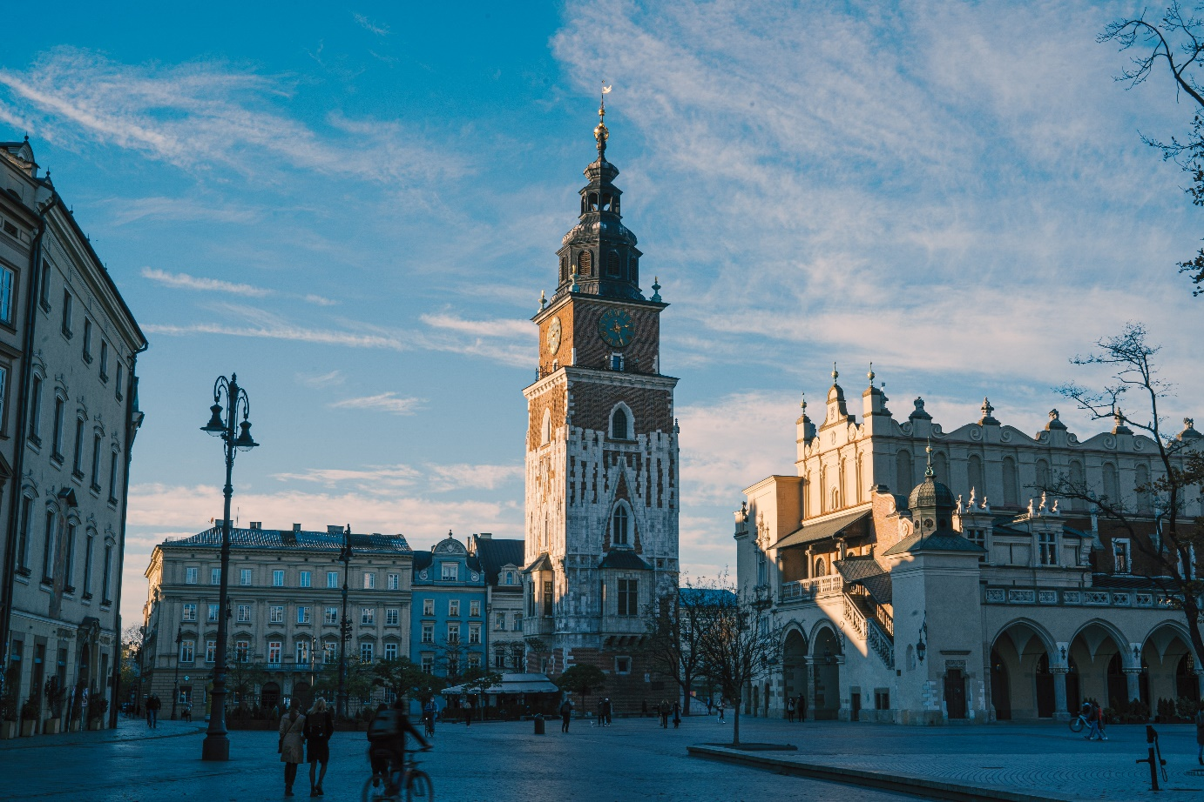

CONTEXTE
Dans le cadre de son partenariat avec la Région Małopolska, la Région Auvergne-Rhône-Alpes, avec l’Agence malopolonaise de développement économique (Marr), vous propose de participer à une mission de prospection économique de 14 entreprises pour découvrir le marché polonais.
La Région Małopolska et sa capitale historique – la ville de Cracovie – sont au cœur de l’un des plus importants marchés d’Europe centrale et orientale.
La Pologne, membre de l’Union européenne depuis 2004 dispose d’une économie robuste. La Pologne et la Région Małopolska ont montré également une forte résilience face à la crise sanitaire de 2020. L’économie polonaise a vite retrouvé une forte croissance (+5.7% en 2021). Soutenue par la demande intérieure, les investissements étrangers et les fonds européens, l’économie polonaise bénéficie d’une main d’œuvre qualifiée et bénéficie des fonds du Plan de Relance Européen.

CHIFFRES CLÉS
France : 3e client  et 6e fournisseur  de la Pologne | Échanges records  en 2021 : 25,5 Md € | 3e employeur  et 4e investisseur (225 000 salariés) | CA annuel des entreprises françaises en Pologne : 40 Md €
Pologne : rebond  de l’investissement  en 2021 | Flux de 2,8 Md €, stock de 20,4 Md € | Une économie traditionnellement dynamique | Croissance  moyenne de 3,8 %  entre 2004 et 2021
QUELQUES SECTEURS CLÉS
Télecom |  | Distribution | Industrie | Industrie  & Cleantech | Art de vivre | Santé
EN SAVOIR +
- Economic potential of Małopolska 2020-2022
- Economic potential of Małopolska: New technologies, Innovation, and R&D sector
- Business in Małopolska

FORMULAIRE D’INSCRIPTION S
À noter : La langue de travail pour cette mission est l’anglais
Pour toute information, contactez Charles-Franck Lévy :
T 04 26 73 53 14 | M 06 21 72 37 02 | Charles-Franck.LEVY@auvergnerhonealpes.fr
Date limite d’inscription : 15 avril 2023
Formulaire à renvoyer par courriel : Katarzyna.FRENEE-SZCZUREK@auvergnerhonealpes.fr
ENTREPRISE
Nom de l’entreprise Cliquez ou appuyez ici pour entrer du texte.
Site Internet de l’entreprise Cliquez ou appuyez ici pour entrer du texte.
Responsable : Nom Prénom Cliquez ou appuyez ici pour entrer du texte.
Fonction Cliquez ou appuyez ici pour entrer du texte.
Téléphone Cliquez ou appuyez ici pour entrer du texte.
Courriel Cliquez ou appuyez ici pour entrer du texte.
Présentation des activités et des produits de l’entreprise (5 lignes maximum)
Ce texte figurera dans le catalogue d’entreprises
Cliquez ou appuyez ici pour entrer du texte.
Logo de l’entreprise : merci de joindre à votre message le logo de votre entreprise
en haute définition, si possible en format vectoriel (formats .svg .ai .pdf .eps)
PARTICIPANT OU PARTICIPANTE
Nom Cliquez ou appuyez ici pour entrer du texte.
Prénom Cliquez ou appuyez ici pour entrer du texte.
Fonction Cliquez ou appuyez ici pour entrer du texte.
Téléphone Cliquez ou appuyez ici pour entrer du texte.
Courriel Cliquez ou appuyez ici pour entrer du texte.
Photographie
Vous pouvez déposer directement votre portrait dans
ce formulaire. Son utilisation sera limitée aux équipes organisatrices et aux membres de la délégation.

